高三上学期地理期中考试试卷

说明： 1、本试卷分第Ⅰ卷（选择题）和第Ⅱ卷（非选择题）满分100分，考试时间90分钟。
2、将第Ⅰ卷的答案代表字母涂在机读卡上，第Ⅱ卷的答案填写在答题卷上。
第Ⅰ卷 （选择题，共50分）
一、单项选择题:(本题共25小题，每小题2分，共50分。)
国家广电总局发布的消息称：从2013年2月25日至3月17日期间，我国用于广播电视节目传输的同步卫星（位于赤道上空，绕地球的周期与地球的自转周期相同）将进入日凌期，在此期间受影响的波段对应的电视台节目会突然出现图像不清晰和短暂雪花现象。读图完成1～2题。
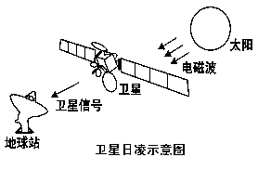
1.日凌现象出现时，通讯卫星与其它天体的位置关系是（ ）
A．通讯卫星位于太阳和月球之间 B．通讯卫星位于地球与月球之间
C．通讯卫星位于地球与太阳之间 D．通讯卫星与地球、月球、太阳共线
2.地面接收站受日凌干扰使对应波段电视节目图像不清的时间出现在一天中的（ ）
A．日出前后 B．日落前后 C．中午前后 D．午夜前后
下图为一年内某两日夜半球示意图，读图完成3～4题。
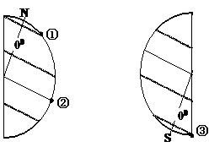
3.两图所示日期大约相隔（ ）
A．3个月 B．6个月 C．9个月 D．12个月
4.当①③两地同时日出时，下列说法正确的是（ ）
A．①③两地均地方时24时日落 B．①③两地正午太阳高度相等
C．①③两地季节相同 D．①③两地盛行风向相同
某学校组织学生去浙江省某山区进行夏令营活动，需要借助地形图完成相应的活动安排与设计。读下图完成5～6题。
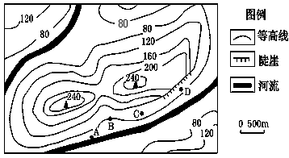
5.图中A、B、C、D四个地点，最合适在活动期间搭帐篷宿营的是（ ）
A．A地 B．B地 C．C地 D．D地
6.对于该区域的地形判读，认识正确的是（ ）
A．该地是由两座山峰组成的丘陵地形 B．河道弯曲，河流湍急
C．陡崖的相对高度一定不超过120米 D．山体险峻，坡陡谷深
下图是亚洲东部2013年某日的海平面等压线（单位：百帕）天气图。读图，完成7～8题。
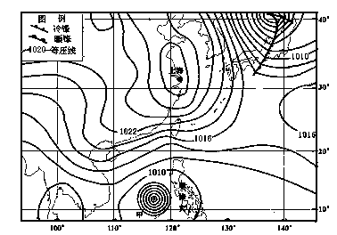
7.此时，上海的天气状况为（ ）
A．受台风影响，狂风暴雨 B．受冷锋影响，寒冷大风
C．受暖锋影响，阴雨连绵 D．受高压影响，晴朗干燥
8.甲天气系统中心气压为998百帕，它对菲律宾造成的灾害最可能是（ ）
A．干旱 B．洪涝 C．寒潮 D．沙尘暴
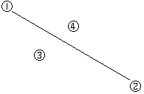
读右图回答9～11题。
9.若右图直线为北半球气压场中的低压槽线， ①处气
压低于②处，则下列叙述正确的是（ ）
A．低压槽附近形成冷锋
B．低压槽附近形成暖锋
C．①处为晴朗天气
D．③位于锋后，可能为阴雨天气
10．若右图直线为北半球的高压脊线，①处气压低于②处，则下列说法正确的是（ ）
A．①处可能为阴雨天气 B．②处可能为晴朗天气
C．③处可能形成西北风 D．④处可能形成东北风
11．若右图直线为北半球的高压脊线，①处气压低于②处，该脊线夏天出现在我国江淮地区时，最可能出现（ ）
A．暴雨和冰雹天气 B．扬沙或者沙尘暴天气
C．炎热干燥天气 D．连绵的阴雨天气
下图表示“1960～2013年黑龙江省各月平均温度、最高温度、最低温度的趋势系数和降水的趋势系数”，读图结合所学知识完成12～13题。
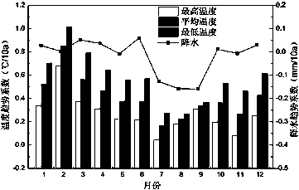
12.关于黑龙江省气候变化趋势的叙述，正确的是（ ）
A．所有年份气温在2月份升高最为显著 B．冬半年的气温将高于夏半年
C．全年最低温度上升最为明显 D．7-9月的降水量最少
13.气候变化对黑龙江省农业生产产生的影响可能有（ ）
①病虫害的发生频度加大 ②夏季干旱的发生频度加大 ③农作物的熟制发生根本性改变 ④冬季冻害的损失大幅增加
A．①② B．③④ C．①③ D．②④
读下页红海剖面示意图，完成14～16题。
14.有关图中①类岩石的说法，正确的是（ ）
A．此类岩石可能带有气孔 B．由岩浆通过固结成岩作用形成的
C．因水平挤压，断裂变质而成 D．可重新返回岩石圈中的软流层
15.图示区域的地壳（ ）
A．以水平张裂作用为主 B．以水平挤压作用为主
C．以垂直上升运动为主 D．以垂直下降运动为主
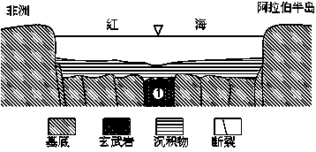
16.关于图示海域的叙述，正确的是（ ）
A．水域广大，水资源丰富 B．太阳能丰富，风浪巨大
C．蒸发旺盛，海陆间水循环活跃 D．狭长海域，重要能源通道
右图中实线和虚线表示自然状态下某河流两个不同时期的河岸线。读图完成17～18题。
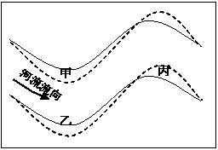
17.下列叙述正确的是（ ）
A.实线河岸形成时间早于虚线河岸 B.河岸的变迁只与地转偏向力有关
C.甲乙丙三处，甲处侵蚀作用最强 D.甲乙丙三处，乙处以堆积作用为主
18.若图示河段形成“地上河”，其成因不可能是（ ）
A.河道弯曲，水流不畅 B.防御洪涝，人工修堤
C.中上游植被破坏，水土流失 D.地壳断裂，局部抬升
下面区域地图是非洲马达加斯加岛示意图。等值线图是海洋表层海水温度与洋流关系示意图，图中a、b、c为等温线，a>b>c，箭头表示洋流流向。读图回答19～20题。
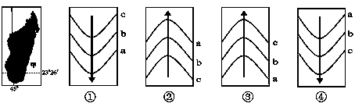
19.区域图甲处的洋流与等值线图中①、②、③、④所示的洋流相符合的是（ ）
A．① B．② C．③ D．④
20.甲处洋流的影响是（ ）
A．加快途经海轮航速 B．形成著名的渔场
C．使沿岸大气增温增湿 D．缩小海洋污染范围
下图为“我国某河流中游水文观测站多年月平均降水量、径流量、输沙量变化图”。读图回答21～23题。
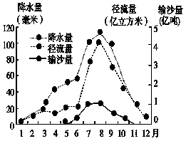
21.该流域（ ）
A．雨水是河水主要的补给来源 B．降水量主要集中在春秋季节
C．径流量随降水量同步增减 D．枯水期流量小，输沙量大
22.该流域的主要环境问题是（ ）
A．土地沙漠化 B．水土流失 C．土壤盐碱化 D．地面沉降
23.该环境问题易导致下游（ ）
A．径流量减少，不易决堤泛滥 B．径流量增多，季节变化减小
C．输沙量大，水库淤积严重 D．流速减慢，利于内河航运
下图为南美洲三座山脉植被分布的差异。读图回答24～25题。
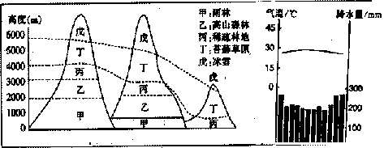
24.造成这三座山脉植被分布差异的主要因素是（ ）
A．地势高低 B．纬度高低 C．坡向 D．距海远近
25.上面右图中的气候类型，对应的植被类型是（ ）
A．甲 B．乙 C．丙 D．丁
第Ⅱ卷 （综合题，共50分）
二、综合题:(共50分)
26.读我国华北某地区等高线地形图，回答下列问题。（12分）
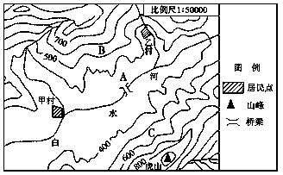
(1)虎山与桥梁(A)的相对高度约为( ) （1分）
A．450米 B．650米 C．750米 D．850米
(2)简述图示地区地势的基本特征。（3分）
(3)分析B、C两地降水量的差异及原因。（3分）
(4)试分析乙村比甲村多地质灾害(泥石流)，多雾(深秋的清晨)的原因。（5分）

27.读下图，回答下列问题。（12分）
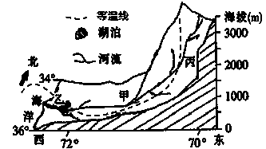
（1）简述图中东西两侧等温线向北弯曲的原因。（2分）
（2）简述河流甲至乙处的水文特征。（4分）
（3）沿图中海岸线北端向北4°和南端向南4°地区人口密度较少,本地区附近人口密度较大，从农业发展的角度分析其原因。（6分）

28. 阅读图文材料，完成下列各题。（15分）
材料一：甲国已耕地面积约846万公顷，占国土面积的3%，其中粮田306万公顷，果林57.7万公顷，葡萄8.2万公顷，蔬菜种植面积15.8万公顷，基本上靠天吃饭，产量起伏较大。下图为甲国区域简图。
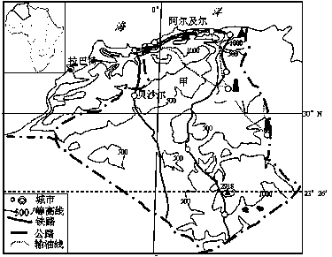
材料二：阿尔及尔与贝沙尔气候统计资料.
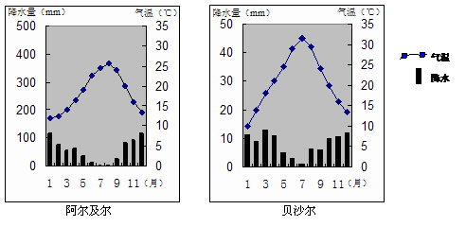
（1）描述该区域的地形特征。（3分）
（2）比较阿尔及尔与贝沙尔的气候特点有何不同，并说明原因。（5分）
（3）分析甲国农业产量起伏较大的自然原因。（4分）
（4）说出图中修建输油线的原因。（3分）

29．根据图文材料，完成下列问题。（11分）
材料一 若尔盖湿地，面积曾达3000平方公里，为两大母亲河提供了充足的水源，有着储量丰富的现代泥炭资源，目前该地已遭受到破坏。
材料二 九寨沟景区有着千姿百态的岩溶地貌景观，以水景最为奇丽，湖、泉、瀑、滩连缀一体，呈Y形分布（如右图）。东侧日则沟湖泊众多，而西侧的则查洼沟几乎是一条干沟。另外，冬季九寨沟几乎所有的湖泊都结冰，而五花海却不封冻，在湖面上还不时有水泡冒出，被当地称为“圣湖”。
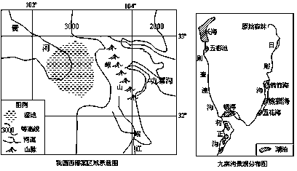
材料三 左图为我国西部某区域示意图，右图为九寨沟景观分布图。
（1）据左图简述该地自然地理环境特征。（4分）
（2）分析则查洼沟几乎为干谷的最主要原因和五花海不封冻的可能原因。（3分）
（3）说明若尔盖湿地的生态意义及其保护措施。（4分）

高三地理
上学期期中考试试卷

题号 | 选择题 | 综合题 |  |  |  | 总分
得分 |  | 26 | 27 | 28 | 29

第Ⅰ卷 （选择题，共50分）
一、单项选择题:(本题共25小题，每小题2分，共50分。)
题号 | 1 | 2 | 3 | 4 | 5 | 6 | 7 | 8 | 9 | 10 | 11 | 12 | 13
答案
题号 | 14 | 15 | 16 | 17 | 18 | 19 | 20 | 21 | 22 | 23 | 24 | 25 | 分数
答案
二、综合题
26.（12分）（1） (1分)
（2）
（3分）
（3）
（3分）
（4）

（5分）
27.（12分）（1）
(2分)
（2）

(4分)
（3）

_____________________________________________________________________ (6分)
28.（15分）（1）
(3分)
（2）

(5分)
（3）

(4分)
（4）
__________________________________________________________________________
_____________________________________________________________________ (3分)
29.（11分）（1）______________________________________________________________
__________________________________________________________________________ _____________________________________________________________________ (4分)
（2）______________________________________________________________________
__________________________________________________________________________
_____________________________________________________________________ (3分)
（3）______________________________________________________________________
__________________________________________________________________________
____________________________________________________________________ （4分）

高三地理参考答案及评分建议
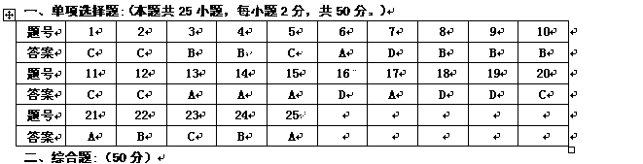

26. （12分）
(1)B（1分）
(2)该地区属于丘陵山地地形（1分），北、东、南三面多山，地势较高（1分），中部为谷地，地势较低（1分）。
(3)B地降水多\C地降水少（1分）,B位于夏季风迎风坡（1分）；C位于夏季风背风坡（1分）
(4)乙村位于河流出山口附近（1分），地表径流和土石容易汇集至此，多泥石流（1分）；甲村位于河谷中部地区（1分），地形平坦开阔，泥石流难以到达（1分）；乙村地形封闭，水汽不易扩散，容易成雾\甲村地形开阔，水汽容易扩散，很难成雾（1分）；
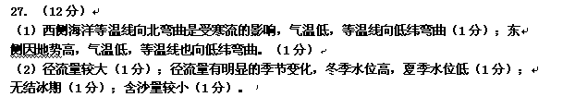

（3）北部为热带沙漠气候，（1分），干旱，缺少农业发展的水分条件，人口密度较小（1
分）；南部为温带海洋性气候（1分）,热量\光照条件较差，不适合农作物的生长，人口
密度较小（1分）；此处为地中海气候（1分）,农业发展条件较好，人口密度较大（1分）。
28. （15分）
（1）西北、东南高，中部低（1分）；以高原、山地和沙漠为主（1分）；沿海有狭窄的
平原（1分）。
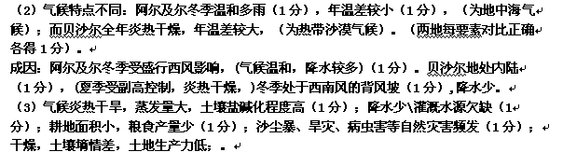

（4）管道运输运量大、连续性强、运输成本低、不受环境影响（1分）。中部石油资源丰
富（1分），北部靠近欧洲市场（1分），因此管线南北走向。
29. （11分）
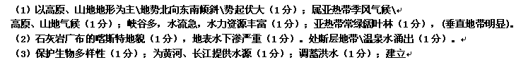

自然保护区（1分）。（其他答题合理，酌情给分）

